Nama : Naufal Izzuddin Taufik

NIM : 21120122140102

Mata Kuliah : Metode Numerik B

**TUGAS IMPLEMENTASI SISTEM PERSAMAAN LINEAR**

Link Github:

<https://github.com/naufalizzuddin/Tugas-Implementasi-Sistem-Persamaan-Linear>

1. **MATRIKS BALIKAN**

Matriks balikan adalah konsep dalam aljabar linear yang merujuk pada matriks yang dapat "membalik" operasi perkalian. Dalam konteks matematika, jika kita memiliki sebuah matriks A, matriks balikan dari A (biasanya disimbolkan sebagai A-1 adalah matriks yang ketika dikalikan dengan matriks A akan menghasilkan matriks identitas.

Implementasi *Source Code*:

def transpose(matrix):

return [[matrix[j][i] for j in range(len(matrix))] for i in range(len(matrix[0]))]

def matrix_multiplication(matrix1, matrix2):

return [[sum(a*b for a,b in zip(X_row,Y_col)) for Y_col in transpose(matrix2)] for X_row in matrix1]

def matrix_inverse(matrix):

n = len(matrix)

identity = [[1 if i == j else 0 for j in range(n)] for i in range(n)]

for i in range(n):

factor = matrix[i][i]

for j in range(n):

matrix[i][j] /= factor

identity[i][j] /= factor

for k in range(i+1, n):

factor = matrix[k][i]

for j in range(n):

matrix[k][j] -= factor * matrix[i][j]

identity[k][j] -= factor * identity[i][j]

for i in range(n-1, -1, -1):

for k in range(i-1, -1, -1):

factor = matrix[k][i]

for j in range(n):

matrix[k][j] -= factor * matrix[i][j]

identity[k][j] -= factor * identity[i][j]

return identity

def solve_linear_equations(A, b):

A_inv = matrix_inverse(A)

x = matrix_multiplication(A_inv, [[elem] for elem in b])

return [elem[0] for elem in x]

# Masukkan koefisien matriks A dan vektor b

A = [[2, 1, -1],

[1, 1, -1],

[-1, -1, 2]]

b = [1, 1, -2]

# Hitung solusi x

x = solve_linear_equations(A, b)

print("Solusi x dari sistem persamaan linear:")

print(x)

def solve_linear_equations(A, b):

A_inv = matrix_inverse(A)

x = matrix_multiplication(A_inv, [[elem] for elem in b])

return [elem[0] for elem in x]

# Masukkan koefisien matriks A dan vektor b

A = [[2, 1, -1],

[1, 1, -1],

[-1, -1, 2]]

b = [1, 1, -2]

# Hitung solusi x

x = solve_linear_equations(A, b)

print("Solusi x dari sistem persamaan linear:")

print(x)

Kode ini saya implementasikan menggunakan bahasa Python yang dimana *source code* tersebut dirancang dan akan di-*testing* menggunakan aplikasi Visual Studio Code. Untuk alur jalannya kode adalah sebagai berikut:

1. Fungsi Transpose (transpose)

Fungsi ini akan menmbalikkan baris dan kolom dari matriks (*transpose*). Fungsi ini menggunakan *list comprehension* untuk mengulang setiap baris “j” dan setiap kolom “i” dari matriks yang akan dibalik menjadi baris “i” dan kolom “j”.

1. Fungsi Perkalian Matriks (matrix_multiplication)

Fungsi ini akan melakukan perkalian dua matriks. Menggunakan *list comprehension* untuk mengulangi setiap baris dari matriks pertama (matrix1) dan setiap kolom matriks kedua ditransposisikan (matrix2).

1. Fungsi Invers Matriks (matrix_inverse)

Fungsi ini menghitung invers dari Matriks A menggunakan metode eliminasi Gauss. Menginialisasi matriks identitas dengan dimensi yang sama dengan matriks input. Kemudian dilakukan eliminasi hingga membentuk matriks segitiga atas dan akan disubstitusi mundur untuk menemukan nilai masing-masing variabel.

1. Fungsi Penyelesaian Persamaan Linier (solve_linear_equations)

Fungsi ini akan mengalikan antara hasil A-1 dengan B yang dimana akan menghasilkan nilai x dari metode matriks balikan. Matriks A dan B dapat diubah pada kode *testing* untuk melakukan percobaan pada *source code*.

Hasil *Running* dari kode *testing*:

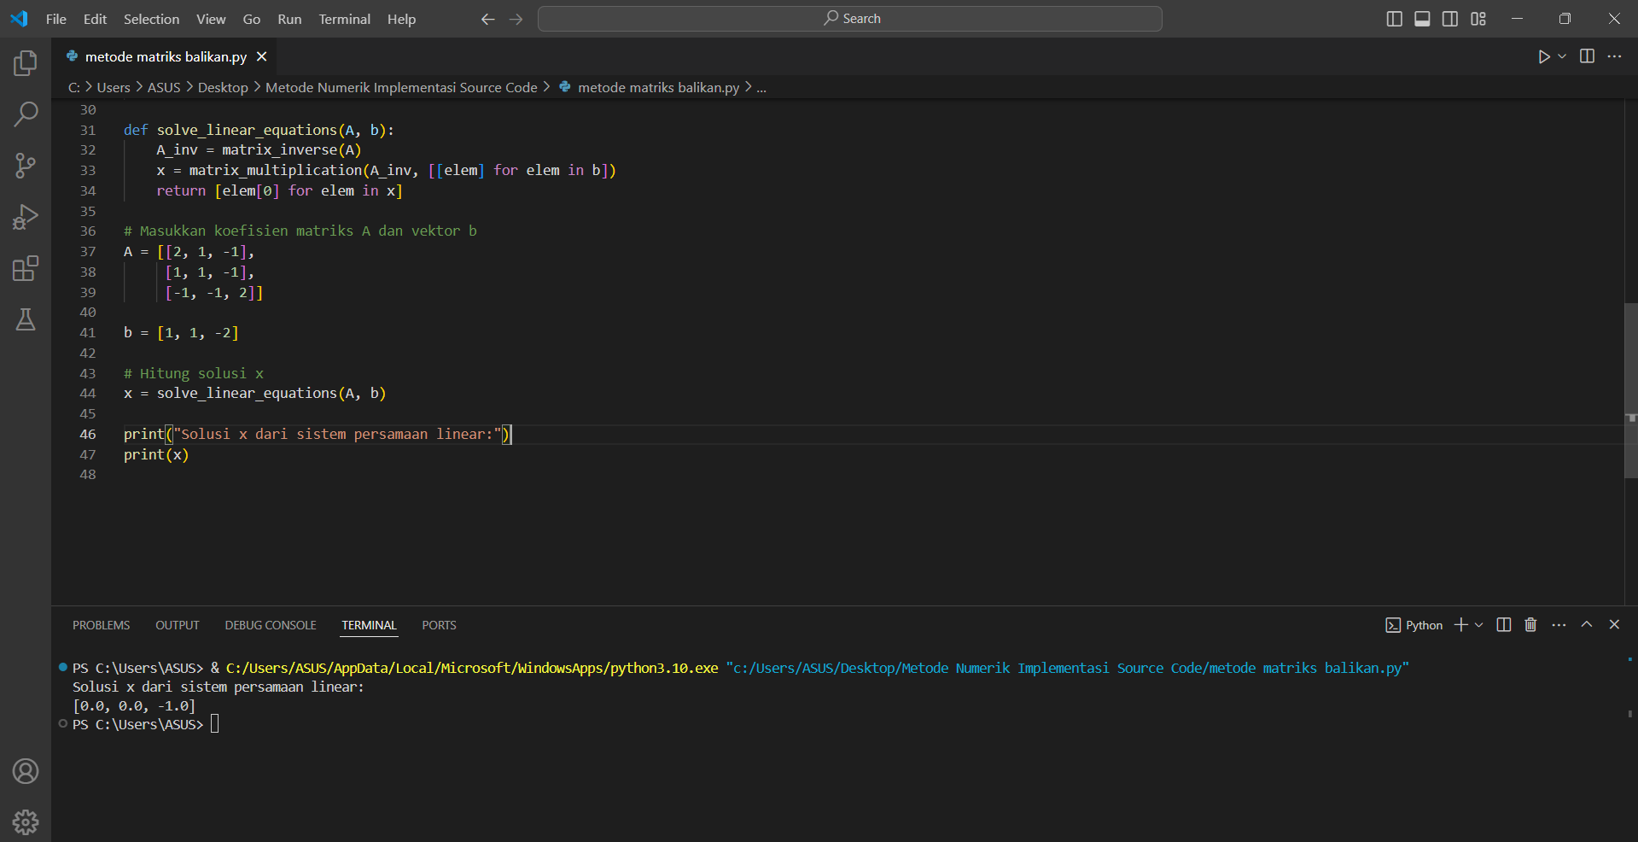

1. **DEKOMPOSISI LU GAUSS**

Metode Dekomposisi LU Gauss adalah teknik dalam aljabar linear yang memecah matriks koefisien A dari sistem persamaan linear menjadi dua matriks: matriks segitiga bawah L (lower triangular matrix) dan matriks segitiga atas U (upper triangular matrix). Dan akan dikombinasikan dengan metode Eliminasi Gauss.

Implementasi *Source Code*:

def lu_decomposition(A):

    """

    Menghitung dekomposisi LU untuk matriks A.

    Asumsi: A adalah matriks persegi dan memiliki dekomposisi LU yang unik.

    """

    n = len(A)

    L = [[0.0] * n for _ in range(n)]

    U = [[0.0] * n for _ in range(n)]

    # Inisialisasi matriks L dengan diagonal 1

    for i in range(n):

        L[i][i] = 1.0

    # Proses dekomposisi

    for k in range(n):

        U[k][k] = A[k][k]

        for j in range(k + 1, n):

            L[j][k] = A[j][k] / U[k][k]

            U[k][j] = A[k][j]

            for i in range(k + 1, n):

                A[i][j] -= L[i][k] * U[k][j]

    return L, U

def solve_lu(L, U, b):

    """

    Menyelesaikan SPL Ax = b menggunakan dekomposisi LU.

    """

    n = len(L)

    y = [0.0] * n

    x = [0.0] * n

    # Forward substitution (Ly = b)

    for i in range(n):

        y[i] = b[i]

        for j in range(i):

            y[i] -= L[i][j] * y[j]

    # Backward substitution (Ux = y)

    for i in range(n - 1, -1, -1):

        x[i] = y[i]

        for j in range(i + 1, n):

            x[i] -= U[i][j] * x[j]

        x[i] /= U[i][i]

    return x

# Contoh penggunaan

A = [[2, -1, 0],

     [-1, 2, -1],

     [0, -1, 2]]

b = [1, 2, 3]

L, U = lu_decomposition(A)

x = solve_lu(L, U, b)

print("Matriks L:")

for row in L:

    print(row)

print("\nMatriks U:")

for row in U:

    print(row)

print("\nSolusi SPL:")

print("x =", x)

def solve_lu(L, U, b):

    """

    Menyelesaikan SPL Ax = b menggunakan dekomposisi LU.

    """

    n = len(L)

    y = [0.0] * n

    x = [0.0] * n

    # Forward substitution (Ly = b)

    for i in range(n):

        y[i] = b[i]

        for j in range(i):

            y[i] -= L[i][j] * y[j]

    # Backward substitution (Ux = y)

    for i in range(n - 1, -1, -1):

        x[i] = y[i]

        for j in range(i + 1, n):

            x[i] -= U[i][j] * x[j]

        x[i] /= U[i][i]

    return x

# Contoh penggunaan

A = [[2, -1, 0],

     [-1, 2, -1],

     [0, -1, 2]]

b = [1, 2, 3]

L, U = lu_decomposition(A)

x = solve_lu(L, U, b)

print("Matriks L:")

for row in L:

    print(row)

print("\nMatriks U:")

for row in U:

    print(row)

print("\nSolusi SPL:")

print("x =", x)

Kode ini saya implementasikan menggunakan bahasa Python yang dimana source code tersebut dirancang dan akan di-testing menggunakan aplikasi Visual Studio Code. Untuk alur jalannya kode adalah sebagai berikut:

1. Fungsi lu_decomposition

* Fungsi ini mengambil matriks A sebagai input.
* Membuat matriks nol L dan U yang memiliki ukuran sama dengan matriks A.
* Inisialisasi matriks L dengan diagonal utama 1.
* Melakukan dekomposisi LU dengan iterasi melalui setiap elemen matriks. Pada setiap iterasi:
  + Menentukan elemen diagonal utama U dari matriks A.
  + Mengisi kolom di bawah diagonal utama U dengan elemen matriks A dibagi dengan elemen diagonal utama U untuk mendapatkan elemen matriks L.
  + Mengisi baris di sebelah kanan diagonal utama U dengan elemen matriks A.
  + Memperbarui matriks A dengan memodifikasi elemen-elemennya menggunakan elemen-elemen dari matriks 𝐿 dan 𝑈.
* Mengembalikan matriks L dan U yang telah dihitung.

1. Fungsi solve_lu

* Fungsi ini mengambil matriks L, U, dan vektor b sebagai input.
* Membuat vektor nol y dan x dengan ukuran yang sama dengan panjang vektor b.
* Melakukan substitusi maju (forward substitution) untuk menyelesaikan sistem 𝐿𝑦=𝑏. Iterasi melalui setiap elemen vektor b dan menghitung nilai-nilai y berdasarkan matriks L dan vektor b.
* Melakukan substitusi mundur (backward substitution) untuk menyelesaikan sistem 𝑈𝑥=𝑦. Iterasi mundur melalui setiap elemen vektor y dan menghitung nilai-nilai x berdasarkan matriks U dan vektor y.

Hasil *running* dari kode *testing*:

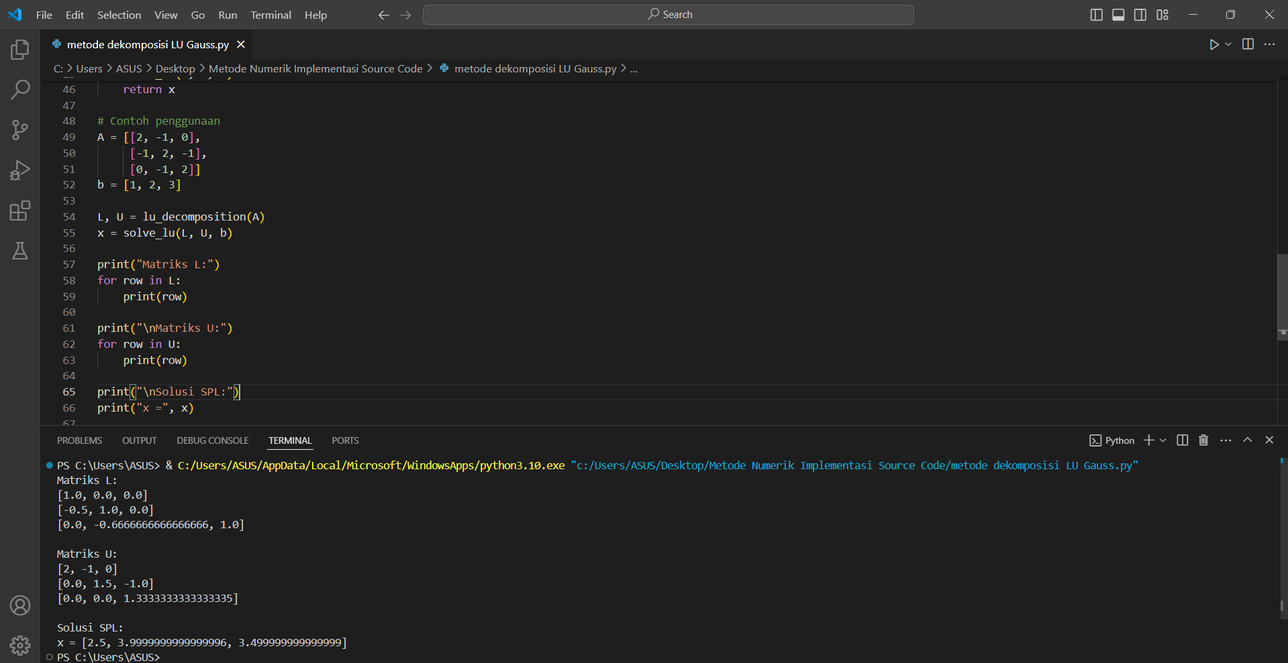

1. **DEKOMPOSISI CROUT**

Dekomposisi Crout adalah salah satu metode untuk melakukan dekomposisi matriks persegi A menjadi dua matriks segitiga bawah L dan segitiga atas U, di mana 𝐴=𝐿𝑈. Perbedaan utama antara dekomposisi Crout dan dekomposisi LU tradisional adalah pada urutan pengisian elemen-elemen matriks L dan U.

Implementasi *Source Code*:

def dekomposisi_crout(A, b):

    n = len(A)

    L = [[0.0] * n for _ in range(n)]

    U = [[0.0] * n for _ in range(n)]

    # Faktorisasi matriks A menjadi L dan U

    for i in range(n):

        L[i][i] = 1.0

        for j in range(i, n):

            U[i][j] = A[i][j] - sum(L[i][k] * U[k][j] for k in range(i))

        for j in range(i + 1, n):

            L[j][i] = (A[j][i] - sum(L[j][k] * U[k][i] for k in range(i))) / U[i][i]

    # Forward substitution

    t = [0.0] * n

    for i in range(n):

        t[i] = b[i] - sum(L[i][j] * t[j] for j in range(i))

    # Backward substitution

    x = [0.0] * n

    for i in range(n - 1, -1, -1):

        x[i] = (t[i] - sum(U[i][j] * x[j] for j in range(i + 1, n))) / U[i][i]

    return x

# Contoh penggunaan

A = [[2, -1, 0], [-1, 2, -1], [0, -1, 2]]

b = [1, 0, 1]

solusi = dekomposisi_crout(A, b)

print("Solusi SPL:")

for i, x_i in enumerate(solusi):

    print(f"x_{i+1} =", x_i)

Kode ini saya implementasikan menggunakan bahasa Python yang dimana source code tersebut dirancang dan akan di-testing menggunakan aplikasi Visual Studio Code. Untuk alur jalannya kode adalah sebagai berikut:

* Inisialisasi: Matriks A dan vektor b diberikan. n adalah ukuran dari matriks A.
* Inisialisasi Matriks L dan U: Dua matriks segitiga bawah L dan segitiga atas U dengan ukuran 𝑛×𝑛 diinisialisasi dengan nilai nol.
* Faktorisasi Matriks A menjadi L dan U:
  + Setiap elemen diagonal Lii​ diatur ke 1.
  + Setiap elemen diatas atau pada diagonal untuk matriks U dihitung dengan mengurangkan hasil perkalian titik dalam baris terkait matriks L dan kolom terkait matriks U dari elemen yang sesuai dalam matriks A.
  + Setiap elemen di bawah diagonal untuk matriks L dihitung dengan mengurangkan hasil perkalian titik dalam baris terkait matriks L dan kolom terkait matriks U dari elemen yang sesuai dalam matriks A, lalu dibagi dengan elemen diagonal terkait dari matriks U.
* Forward Substitution: Solusi sementara 𝑡t diperoleh dengan melakukan substitusi maju menggunakan matriks L dan vektor b.
* Backward Substitution: Solusi akhir x diperoleh dengan melakukan substitusi mundur menggunakan matriks U dan solusi sementara t.

Hasil *running* dari kode *testing*:

